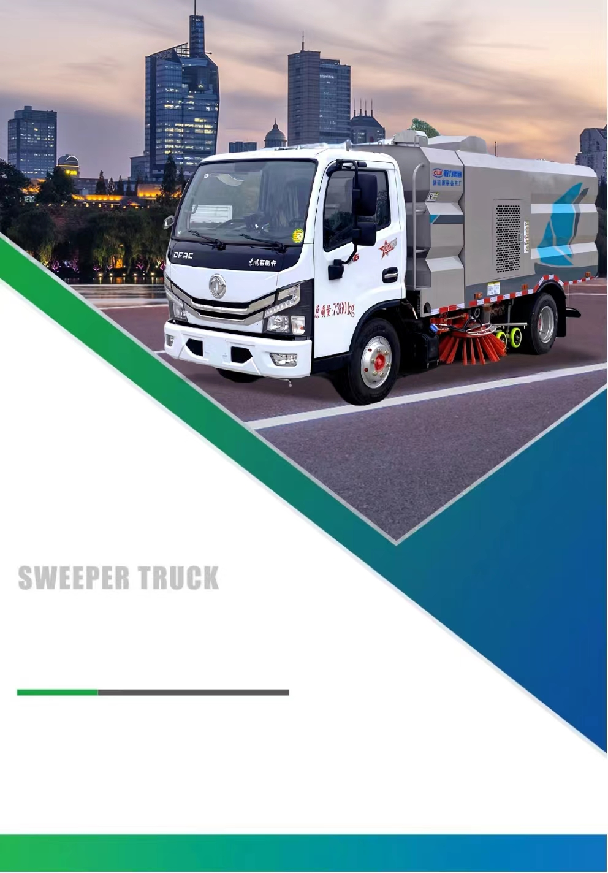

**产品推介书**

**20**

环卫制造技术领跑者| 年研发生产经验

**东风小多利卡洗扫车**



**产品简介**

***PRODUCT ABIUT***

● 东风小多利卡洗扫车具有清洗、洗扫、洒水、抑尘、扫吸结合转运一体化作业，一车多用的特点，该车可广泛适用于：市政城区主干道路及高架桥路面的日常保洁，冲洗、清扫作业。

● 该洗扫车采用东风底盘改装、风机、清水箱、垃圾箱、左右立扫、扫盘降尘系统、左右高压侧喷高、吸盘内置高压主喷杆、气动系统、液压系统、专用装置电控系统和副车架等改装而成。

● 垃圾箱外形采用长方体造型，箱体受力均匀，结构坚固美观。垃圾箱采用不锈钢制作防锈蚀。

● 工作装置采用“中置两盘扫+中置宽吸嘴+内置高压主喷杆+左右高压侧喷杆”布置形式。

● 中置两盘扫（扫盘可单独控制）+中置宽吸嘴+内置高压主喷杆+左右高压侧喷杆（左右高压侧喷管可独立控制）结构，实现路面的洗扫及吸尘。

● 左右侧喷杆V形布置和吸嘴内置主喷杆无间隙高压喷嘴喷水布置，有效将清洗后的污水和垃圾全部归拢至吸嘴处，并吸入垃圾箱内，使路面不留尘土、积水，路面清洗、刷扫和污水回收效果佳。

● 清水箱和垃圾箱分体布置，有效空间利用最大化，一次连续作业时间长。同时在作业过程中可通过污水排放装置对污水进行排放，随时加清水继续作业；垃圾箱采用双油缸自卸卸料，箱内同时设有大流量高压喷嘴，可快速冲洗垃圾箱。

● 左右高压侧喷杆具有双向自动避障保护及复位功能。可大大减少左右高压侧喷杆损坏，提高作业时整车的安全性。

● 中置宽吸嘴具有液压浮动功能，有效的延长橡胶滚轮的寿命。

● 采用CAN智能化控制系统，电、液、气集中控制，驾驶员可在驾驶室内完成各种动作的操作。



**整车展示**

***VEHICLE DISPLAY***

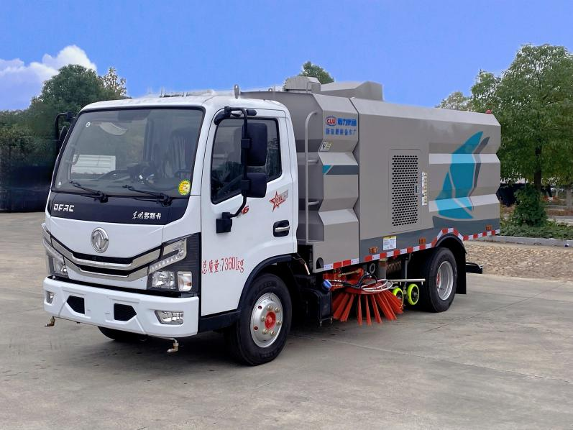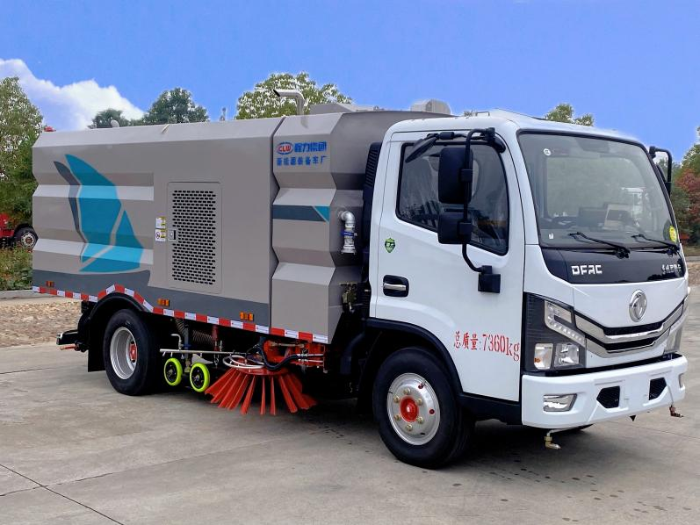

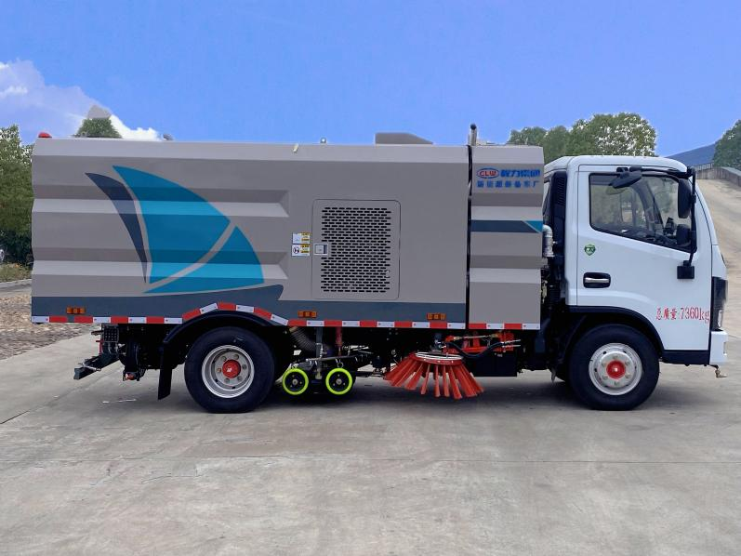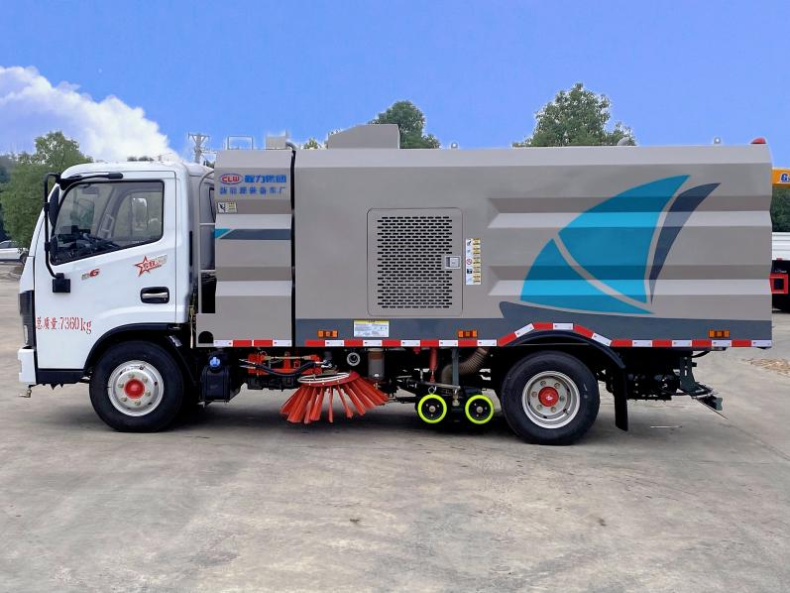

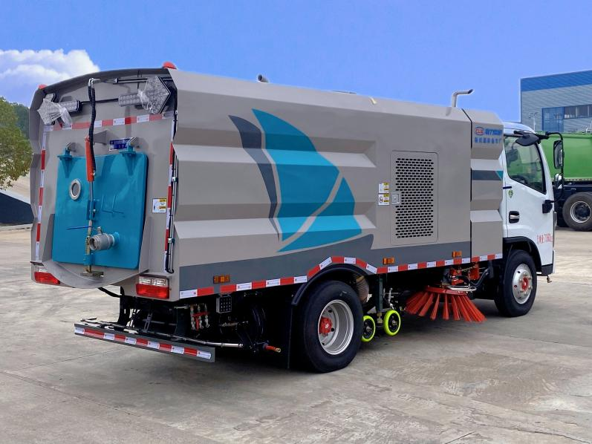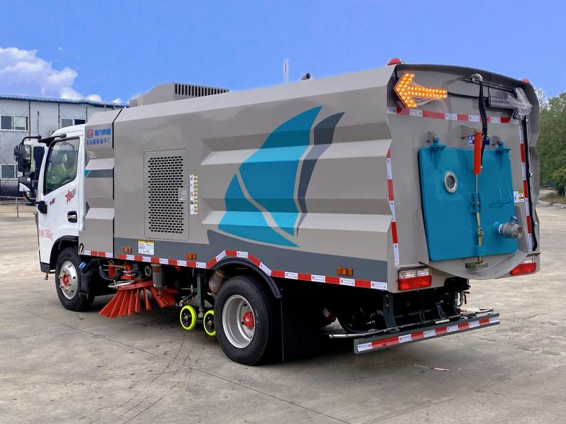

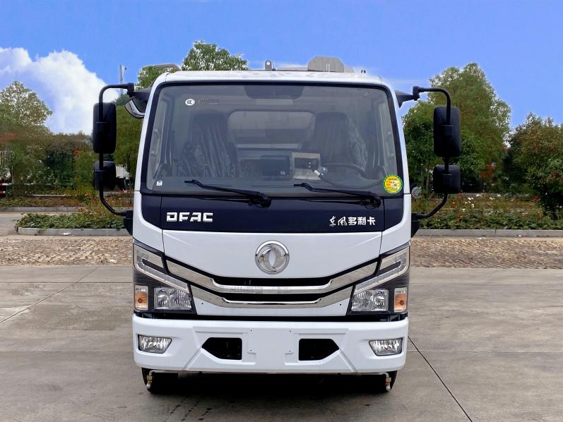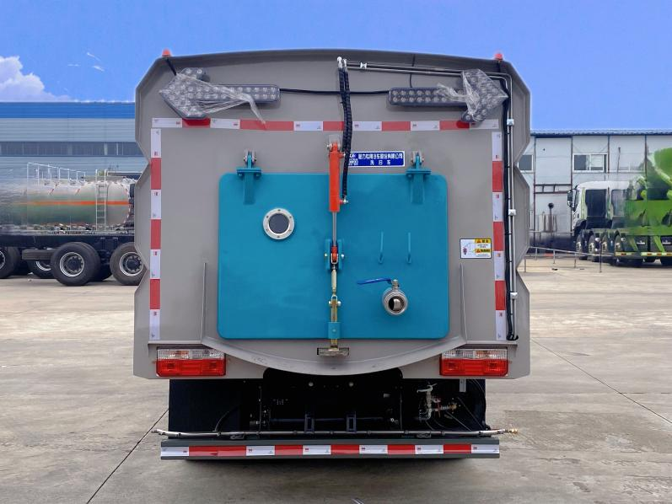



**分解图示**

***EXPLODED VIEW***

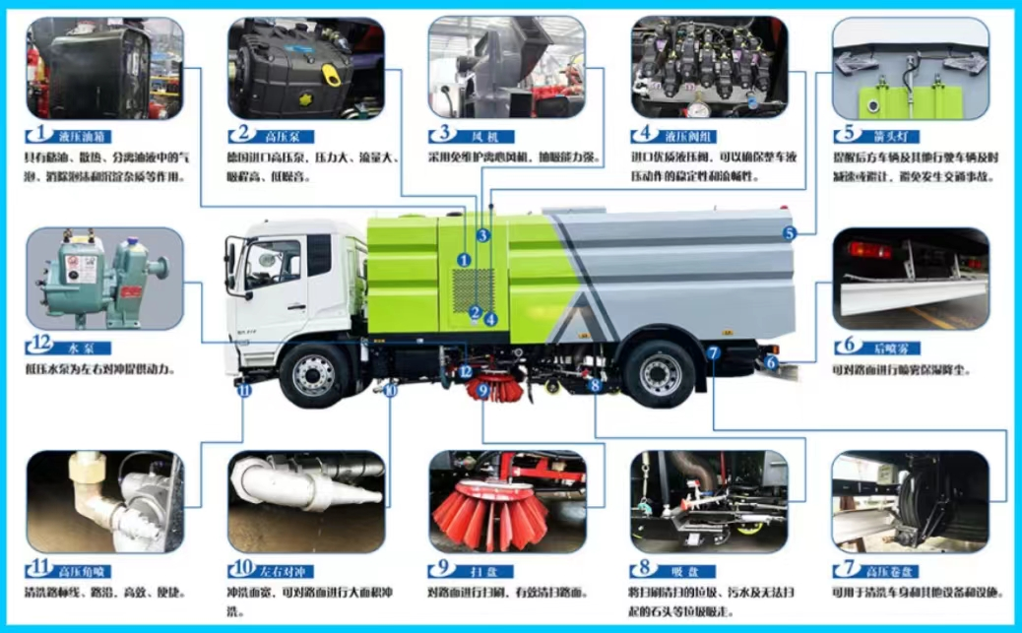



**性能及特点**

***VEHICLE PEPFORMANCE AND FEATURES***

1. 垃圾箱外形采用长方体的造型，箱体受力均匀，结构坚固美观。垃圾箱采用不锈钢制作不锈蚀。
2. 工作装置采用“中置两盘扫+后置宽吸嘴+内置高压主喷杆+左右高压侧喷杆”布置形式。
3. 中置两盘+中置宽吸嘴+内置高压主喷杆+左右高压侧喷杆结构，实现路面的洗扫及吸尘。
4. 左右侧喷杆V形布置和吸嘴内置主喷杆无间隙高压喷嘴喷水布置，有效的将清洗后的污水和垃圾全部归拢赶至吸嘴处，并吸收于污水垃圾箱内，使路面不留尘土、积水，路面清洗、刷扫和污水回收效果佳。
5. 清水箱和垃圾箱分体布置，有效空间利用最大化，一次连续作业时间长。同时在作业过程中可通过污水排放装置对污水进行排放，随时加清水继续作业；垃圾箱采用双油缸自卸卸料，箱内同时设有大 流量高压喷嘴，可快速冲洗垃圾箱。
6. 左右高压侧喷杆具有双向自动避障保护及复位功能。可大大减少左右高压侧喷杆损坏，作业时整车安全性也提高。
7. 中置宽吸嘴具有液压浮动功能，有效的延长橡胶滚轮的寿命。
8. 采用CAN编程、智能化控制系统,电、液、气集中控制,驾驶员可在驾驶室内完成各种动作的操作。



**主要配置**

***MAIN CONFIGURATION***

|  |  |  |
| --- | --- | --- |
| 名称 | 图片 | 功能 |
| 控制面板 | 27fd9692c7e8f1f7fbfc04b3c4a02bb | CAN总线操作 。  通过控制面板在驾驶室内操控各项作业功能。 |
| 作业监控 |  | 影像系统：实时监控作业情况并显示在驾驶室内显示屏上，最大限度的保证清吸效果。 |
| 上装箱体 | 2d0cfd43010276fb23b4fd50489c5d5 | 清水箱，采用优质钢材制作，  容积达2.5m³，用于储存清水。  垃圾箱，采用优质钢材制作，  容积达3m³，用于储存垃圾。  箱体采用倾翻卸料。 |
| 副发动机 |  | 副发动机：为风机运转提供动力。 |
| 风机 |  | 风机运转使路面垃圾被吸入箱体内部存放，从而实现路面清洁作业。风机采用大功率耐磨离心式免维护风机，无噪音，效率高风量大，使用寿命长。 |
| 电磁阀组 |  | 电磁阀组是车辆液压系统的核心部件，控制整车液压驱动，双向操作按钮，包括扫盘升降、吸盘升降、垃圾箱举升、后门开闭等一系列机械操作，随车配备的有电磁阀控制盒罩，有效避免灰尘及垃圾物进入盒内。 |
| 气控箱 | 314bf5f3ff53d6943c95b99623ff1ea | 通过气压管路控制水阀。 |
| 高压分水阀 | ad296e2cd01556846911a7f35e49b4d | 高压分水阀是由高压卸荷阀和高压调节阀组成 |
| 电子隔膜泵 |  | 电子隔膜泵，控制扫刷上方的喷水支架，有效对扫盘扫刷产生的二次扬尘 进行抑尘。 |
| 马达 |  | 扫盘摆线马达采用力沃马达，使用寿命长稳定可靠，故障率低。液压驱动扫盘高速旋转，进行清扫作业。 |
| 高压水泵 | 1f162b57a9d5192cd8af174cc238688 | 高压水泵为洗扫车高压水路系统提供压力，保障高压清洗/冲洗作业。 |
| 应急手动泵 | 02de11714a601d37519280b16c165c3 | 加装手动泵应急系统，在副发动机停止的状态下也能举升垃圾箱，便于维护保养。 |
| 吸盘吸嘴 |  | 吸盘吸嘴：吸盘内置高压喷水支架，左右二边带高压侧喷支架，有效冲洗地面顽固泥渍;同时吸嘴将垃圾泥渍吸入垃圾箱. |
| 扫盘 |  | 扫盘：中置两扫盘，将垃圾聚拢至吸盘前方。 |
| 液位显示计 | ad0891d86491ee3532bbe076fd8a26f | 通过液位显示计  观察清水箱内的水位 |
| 左右箭头灯 | c5004fb6871d7396716b4cb9e4a4c7e | 车尾采用LED箭头灯警示灯，在作业过程中，提醒或警示后车，保证行车安全。 |
| 后门锁紧 | 97e9b4cda23ffc87300a22aae3c099f | 锁紧垃圾箱尾门，  保障垃圾及污水不会溢出。 |
| 垃圾箱观察孔 | 918a2b78379ac5348228dd342aa6da8 | 通过观察孔观察垃圾箱内垃圾及污水占用的位置。 |
| 排污球阀 | edc9bec78ca027e6c0a98663337b920 | 排除垃圾箱污水。 |
| 后喷雾 | e9356ce9d1ed92ad8a8749ecca98095 | 作业后尾部降尘。 |
| 车尾操作面板 | 9aa3856b64591e4875557dacc0ae96f | 车辆尾部手动操作盒，在车尾通过操作面板，操作各项功能。 |
| 高压卷盘 | 3a4908d9f54644b7794f5f680139b3b | 可用于车身自洁，  也可移动冲洗指定地点及死角。 |
| 自洁系统 |  | 垃圾箱倾倒垃圾后，自洁系统可对垃圾箱进行自洁。 |



**车辆参数**

***VEHICLE PARAMETERS***

|  |  |  |  |  |  |
| --- | --- | --- | --- | --- | --- |
| 车辆型号 | CL5070TXS6GX | 底盘型号 | | EQ1075SJ3CDF | |
| 总质量 | 7360kg | 整备质量(Kg) | | 5800kg | |
| 额定载质量 | 1430kg | 轴距 | | 3308mm | |
| 清水箱容积 | 2.5m³ | 垃圾箱容积 | | 3m³（不锈钢材质） | |
| 轮胎型号 | 7.00R16 | 清扫宽度(mm) | | 2500-3000 | |
| 排放标准 | GB3847-2005,GB17691-2018国Ⅵ | | | | |
| 车辆长宽高 | 6350\*2300\*2500 | | | | |
| 发动机主机 | 底盘发动机型号 | 云内、全柴、玉柴（可选） | | | |
| 马力(ps) | 云内126、全柴 136、玉柴 140 | | | |
| 排量(ml) | 云内 1999、全柴2300玉柴 2360 | | | |
| 发动机副机 | 清扫发动机型号及生产企业 | 江铃87马力 | | | |
| 功率(kw) | 63 | 马力(ps) | | 87 |
| 专用性能参数 | 清扫作业速度(km/h) | 3-15 | 保洁作业速度 | | 15-20(km/h) |
| 最大清扫能力(m2/h) | 30000 | 密度(g/cm3) | | 2.0 |
| 清扫宽度（mm） | 1.5 | 抽吸粒度(mm) | | ≥100 |
| 垃圾厢倾卸角 | ≥45° | 清扫效率 | | ≥96% |
| 作业噪声(db) | <88 符合 GB7258 规定 | | | |
| 清扫系统 | 型式 | 在底盘前后轴之间，车架两侧对称位置各布置一个可升降、可外伸的立扫扫盘，扫盘旋转由液压马达驱动，转速可调。 | | | |
| 主要元件组成 | 扫盘支架、扫盘、油缸、油管、连杆、调节杆、液压马达等 | | | |
| 扫刷撑开直径 | φ800-900mm | 扫盘马达转速 | | 140r/min |
| 扫盘数量 | 2 | 扫盘倾角调整 | | 前倾 5°~15°;  外倾 5°~10° |
| 吸嘴装置 | 型式 | 吸嘴悬挂在底盘车后轮之间，由吸嘴、滚轮、吸管组成，吸嘴体可随动，吸嘴升降用油缸控制双吸口宽吸嘴，内置带高压喷嘴的长排喷杆（喷嘴数量 8），吸嘴体与路面随动。液压驱动电气自动控制吸嘴升降，弹簧浮动悬挂。 | | | |
| 吸管直径 | φ180mm | | | |
| 吸管品牌 | NORRES | | | |
| 行走轮轴承 | SKF（斯凯弗） | | | |
| 行走轮耐磨外圈 | Stellana | | | |
| 工作状态吸嘴边钢性部份离地间隙 | 5～8(mm) | | | |
| 吸嘴吸管风速(m/s) | 50 ～ 65 | | | |
| 吸嘴负压(mmH2O) | 380 | | | |
| 其它配置 | 报警系统 | 倒车语音报警系统 | | | |
| 副操作系统 | 尾部带电控操作系统，控制大厢升降及后门开关，避免用户在驾驶室内操作因观察不到后方情况发生安全事故，。 | | | |
| 手动泵应急举升系统 | 如遇副发动机故障造成液压系统不能使用，扫刷、吸盘、大厢均不能升降，可使用手动泵应急举升系统操作。 | | | |



**常用配件**

***COMMON ACCESSORIES***

|  |  |  |  |
| --- | --- | --- | --- |
| GTM高压泵 | 洗扫车_04 | 洗扫车_06 | 洗扫车_08 |
| GTM高压泵 | 电磁阀组 | 电气控制盒 | 离心式风机 |
| E:\分解图+配件\配件分解\环卫车常用配件\洗扫车配件\洗扫车_14-08.jpg洗扫车_14-08 | E:\分解图+配件\配件分解\环卫车常用配件\洗扫车配件\洗扫车_18.jpg洗扫车_18 | E:\分解图+配件\配件分解\环卫车常用配件\洗扫车配件\洗扫车_14.jpg洗扫车_14 | E:\分解图+配件\配件分解\环卫车常用配件\洗扫车配件\洗扫车_14-06.jpg洗扫车_14-06 |
| 副发动机 | 自动离合器 | 扫盘支架 | 手动应急泵 |
| E:\分解图+配件\配件分解\环卫车常用配件\洗扫车配件\洗扫车_24.jpg洗扫车_24 | E:\分解图+配件\配件分解\环卫车常用配件\洗扫车配件\洗扫车_25.jpg洗扫车_25 | E:\分解图+配件\配件分解\环卫车常用配件\洗扫车配件\洗扫车_26.jpg洗扫车_26 | E:\分解图+配件\配件分解\环卫车常用配件\洗扫车配件\洗扫车_29.jpg洗扫车_29 |
| 高压分水阀 | 控制开关 | 后置吸盘 | 高压清洗卷盘 |



**注意事项**

***WARNING***

1. 只有熟悉本洗扫车的操作保养要求，并受过专门训练的人员才允许驾驶本车。

2. 驾驶员和维护人员应严格执行本说明书规定的操作注意事项和保养要求。

3. 作业时应避免无关人员靠近车辆，特别是车辆后部。

4. 车辆在行驶作业过程中，注意避让砖头等大块垃圾。

5. 车辆在排泄污水时，请先打开后门排污阀，待排污阀不再排水后再打开后门进行垃圾倾倒。

6. 车辆在排污时请在专用的排污点进行排污，箱体后门5米内不得站人。垃圾箱在没有落下且锁止前，不得进入正常行驶。

7. 作业前，认真检查车辆的状态符合作业要求开始作业。

8. 作业完毕后车辆熄火，关闭电源总开关，检查车辆各连接点是否正常。

9. 定期清洗车辆内部；按时做保养；及时处理故障，不带“病”作业。

10. 垃圾箱门未打开时不可倾翻垃圾箱；垃圾箱翻起后严禁移动车辆；吸嘴未收起时，严禁倒车作业。

11. 当上装液压系统出现故障大箱不能正常举升时，可操作手动液压泵使大箱举升到适合检修的角度，并支起安全撑杆，留出安全作业空间后进行检修，需要翻起垃圾箱进行保养或检修时，应用支撑杆可靠地支撑，严禁无保护支撑在垃圾箱下工作。

12. 当车辆提示报警时，应立即停止作业并处理故障，待故障彻底消除后方可继续作业；专业的维修项目应交给生产厂家或厂家认可的修理点进行维修；车辆发生事故时，应打开尾部箭头灯（双闪），按照交通事故处理程序等待处理或救援。

13. 错误操作可能造成车辆功能不正常；作业效果差；车辆结构或配件的损坏；操作人员或周边人群的人身财产安全。同时因错误操作或人为造成的损坏也不在免费保修范围内。



**售后服务**

***AFTER-SALE SERVICE***

我们秉承“质量第一、信誉第一”的服务宗旨。在致力于研发、生产满足市场需求的高性能专用车产品的同时，完善的售后体系为用户更加放心的使用专用车产品提供保障。我公司产品已实施全国联保，目前全国已有300余家专用车特约维修服务站，让你使用安心，售后无忧，在此我们做出如下承诺:

一、免费维修方案及期限

1、跟踪服务时间:终身维修;

2、专用车行业全国首家实施“免首保”政策。

3、自交客户之日起，在正常使用范围内，行驶1万公里内或一年内免费修理(不包括易损件和电器部分，具体见《用户服务手册》)，保修期外，负责维修。

4、服务到位时间: 车辆故障可到当地程力专用汽车股份有限公司特约维修服务站进行车辆维修，4小时内给予回复，24小时内给予故障处理(除厂家调件时间); 若符合外出救援条件，将委派用户所在地的程力特约维修站24小时内到达现场检修(偏远山区除外或延长);

二、保修期后配件供应方式

1、方式:根据用户要求，由用户所在地公司特约服务站统一供应或由我厂区域管理中心直接供货;

2、配件只收取成本费，不追加其他费用;

3、产品底盘故障：底盘、发动机部分的质量保修由对应生产厂家负责处理，具体地址详见随车发送的底盘服务站名录或直接拨打电话到我公司查询。具体全国特约维修服务站名录见程力专用汽车股份有限公司《用户服务手册》。



**功能展示**

***FUNCTION DISPLAY***

|  |  |  |
| --- | --- | --- |
| **01车前定点角喷装置** | | E:\热油环卫车型图片\洗扫车\小多利卡洗扫\修\IMG_3558.jpgIMG_3558 |
| 高压水泵带动、可配合洗扫作业、前期可对路面定点污垢进行冲洗清理、并避免洗扫作业时扬尘。又可在较干净的路面配合低压冲洗作业、进行路面降燥处理。 | |
| **E:\热油环卫车型图片\洗扫车\小多利卡洗扫\修\IMG_3559.jpgIMG_3559** | **02高压作业装置** | |
| 左右喷杆安装在吸盘上，随吸盘升降，结构简单紧凑，保证喷水杆的离地高度固定不变，达到最佳清洗效果，可方便清洗路缘和石立面。 | |
| **03吸盘吸嘴** | | E:\热油环卫车型图片\洗扫车\凯普特洗扫车\IMG_3807.JPGIMG_3807 |
| 吸嘴内设有喷水杆，高压洗涤喷嘴布置在吸嘴内部，不但清洗效果好，还能最大限度减少高压水气流冲起污物产生的二次污染。 | |
| **E:\热油环卫车型图片\洗扫车\小福瑞卡洗扫\微信图片_202108091702331.jpg微信图片_202108091702331** | **04后喷雾降尘** | |
| 为避免车辆在作业过程中扬起的灰尘造成二次污染、可打开后喷雾开关、高压水流经喷嘴以雾状喷出、洒落地面、可有效降底空气中的浮尘、达到净化空气的目的，并带有高位转向灯。 | |
| **05高压清洗** | | C:\Users\Administrator\Desktop\111\05.jpg05 |
| 整车配备15米自动缠绕卷盘和高压长枪一把、便于用户驻车清洗车辆、保持车辆清洁、避免灰尘的积落引起油路、气路堵塞、影响车辆使用寿命。 | |
|  | **06污水箱自洁** | |
| 为避免垃圾箱倾灰过程中,垃圾箱内固态垃圾残渣吸附在箱体内,长时间会造成箱体腐蚀,影响产品使用寿命.箱内加装自洁喷头,产生的高压水流可将垃圾残渣全部冲出箱外。 | |



**批量发车**

***GROUP HONOR***

